**GIT asennus**

mene sivustolle <https://git-scm.com/downloads>, lataa sieltä [64-bit Git for Windows Setup](https://github.com/git-for-windows/git/releases/download/v2.43.0.windows.1/Git-2.43.0-64-bit.exe)**.**

**Avaa lataus.**

**Aloita asennus.**

**Hyväksy lisenssi sopimus.**

**Valitse asennuskohde, itse otin oletuksen eli program files.**

**Menin oletus komponenteilla.**

**Start menu kansioksi laitoin Git.**

**Gitin oletus editoriksi valitsin valikosta Visual Studio Coden, koska sanoi oletus editoria hankalaksi käyttää ja VS Code tuttu Johannan kurssilta.**

**Annoin Gitin päättää noista brancheistä uusissa repositoreissa**

**Adjusting path invironment: keskimmäinen vaihtoehto eli käytetään Gitiä command linesta ja kolmannen osapuolen ohjelmista.**

**Use bundled open SSH (eli menin oletusasetuksella)**

**Use the open SSL kirjastoa (eli taas oletusasetus)**

**Käytin oletus windows -style**

**GiT Bashin käyttöön terminaali emulaattorin konfigurointiin otin MinTTYn**

**Git pullin oletuskäytökseksi otin oletuksen eli fast-foward tai merge.**

**Ja helperin otin käyttöön eli Git Credential Manager**

**Configuring extra ja experimental options, en valinnut mitään.**

**Sitten vain Asenna. Kun tulet viimeiseen valikkoon valitse käynnistä Git Bash ja Valmis.**

**GIT käyttäjätietojen asennus omalle koneelle**

**Git Bash aukeaa. Asettaaksesi käyttäjätiedot Gitille**:

$ git config --global user.name "John Doe"

(”john doe” kohdalle minkä käyttäjänimen haluat näkyvän muille joille jaat koodia tai tietoja, jos käytät esim työkäyttöön niin suositellaan asiallista käyttäjänimeä tai jos haluaa olla anonyymi niin nimimerkki. jos haluaa että GitHubissa jakamasi tiedot osataan yhdistää käyttäjätunnuksen omistajaan niin laita sama käyttäjätunnus tähän)

$ git config --global user.email [johndoe@example.com](mailto:johndoe@example.com) (sähköpostiosoite jota haluat käyttää)

Sinun täytyy tehdä tämä ainoastaan kerran, jos annat --global-option, koska silloin Git käyttää aina tätä informaatiota mitä tahansa teetkään järjestelmässäsi. Jos haluat ylikirjoittaa tämän toisella nimellä tai sähköpostiosoitteella tietyille projekteille, voit aina ajaa komennon ilman   
--global optiota, kun olet projektissasi.

voit konfiguroida oletustekstieditorisi, jota käytetään kun Git pyytää sinua kirjoittamaan viestin. Oletusarvoisesti, Git käyttää järjestelmäsi oletuseditoria, joka yleensä on Vi tai Vim. Jos haluat käyttää erillistä tekstieditoria, kuten Emacsia, voit tehdä seuraavanlaisesti:

$ git config --global core.editor emacs

Jos haluat tarkistaa asetuksesi, sinä voit käyttää git config --list-komentoa listataksesi kaikki asetukset, jotka Git löytää tällä hetkellä:

$ git config --list

user.name=Scott Chacon

user.email=schacon@gmail.com

color.status=auto

color.branch=auto

color.interactive=auto

color.diff=auto

...

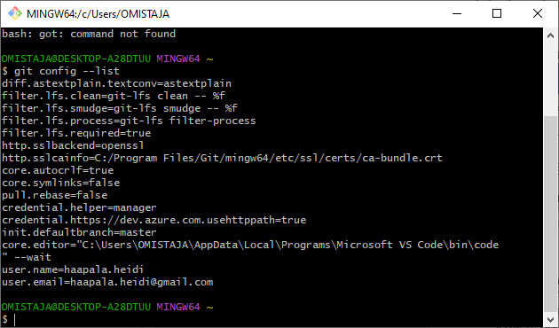

käyttäjätiedot asennettuna ja myös editoriksi asennettu VS code.

**VS Code asennus**

Pitäisi olla Johannan kurssin jäljiltä asennettuna koneella, mutta jos ei ole niin..

<https://code.visualstudio.com/> download for windows 64 bit. Latauksen jälkeen asentaminen tietokoneelle oletus asetuksilla, valinnaista haluaako luoda työpöydälle ikonin.

**Live Share asennus ja käyttäminen**

esimerkiksi Visual Studion virallisilta sivuilta Live Share

<https://marketplace.visualstudio.com/items?itemName=MS-vsliveshare.vsliveshare>

Install. Lataa Live Sharen ja kun latausta klikkaa, laittaa täpän, että avaa VS Coden. VS Code avautuu ja terminaalissa yläpalkkiin aukeaa Extension:Live Share välilehti, jonka kun aukaisee pääsee asentamaan Live Sharen. Ja kun asentunut niin käynnistä VS Code uudelleen, jotta asennus päivittyy.

Nyt VS Coden vasemmassa laidassa pitäisi näkyä Live Share nuoli ikoni, josta painamalla pystyisi liittymään toisen sessioihin ja yhtä aikaa editoimaan projekteja sekä extension palikoissa ikonissa myös Live Share ominaisuus.

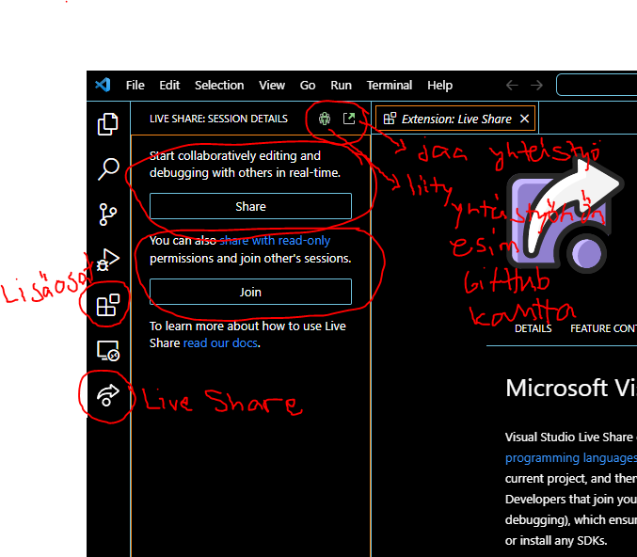

## Quickstart (Sharing)

Yhteistyö aktiviteeteissa Visual Studio Live Sharessa on "host" ja yksi tai useampi "guests." Hostit "jakavat" sisältöä, debuggaus sessioita, ja muuta aloittamalla yhteistyö session johon vieraat liittyvät mukaan.

Avoimen projektin välitön jakaminen VS Codessa:

1. Klikkaa Live Share nappia/ikonia vasemmassa laidassa, yhdistä omaan GitHub tiliisi, jolla voit jakaa projektisi muille. Kopioi yksityinen URL linkki leikepöydälle.

You may be asked to allow Live Share to open a firewall port, in order to enable peer-to-peer connections.

1. Lähetä sessio URL (joka kopioituna leikepöydällesi) niille, joiden kanssa haluat tehdä yhteistyötä, lähettämällä sähköpostilla, Skypellä, Slackillä, tms. Kun saavat viestin, heidän täytyy vain klikata linkkiä aloittaakseen työn.

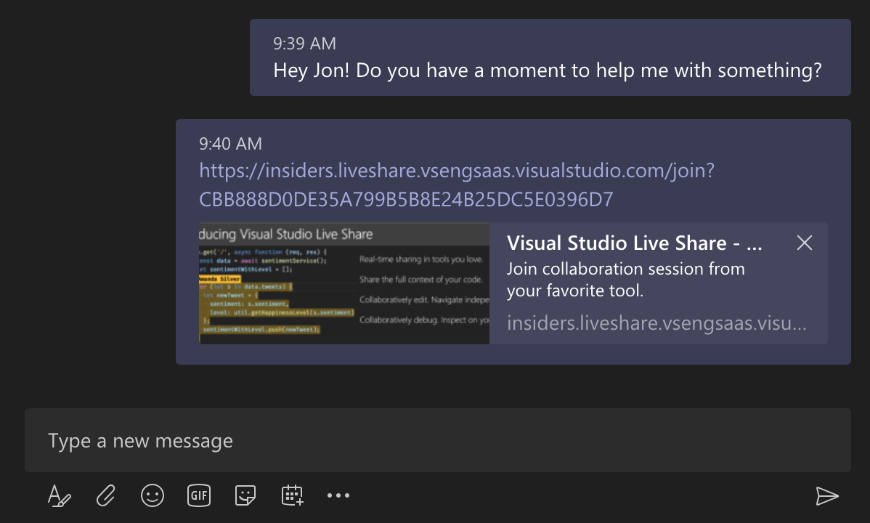

1. Kun "guest" liittyy, saat notifikaation, ja näet heidän kursorinsa ilmestyvän avonaiseen tiedostoon. Kaikki vieraat alkavat ”seuraamaan” sinua, joka tarkoittaa, että kun selailet tiedostoja ja tekstiä, he seuraavat niitä samoja liikkeitä myös. Tällä tavalla on helppo saada heidät orientoitumaan ongelmaan/kysymykseen/tehtävään, jonka parissa on tarkoitus tehdä yhteistyötä.

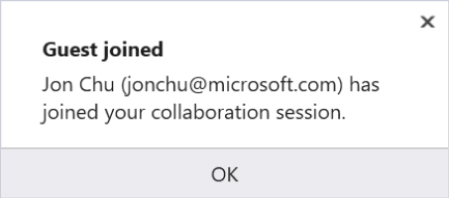

Voit myös antaa read only lupia vieraille tai jakaa minkä tahansa servereistä tai terminaaleista vieraille.

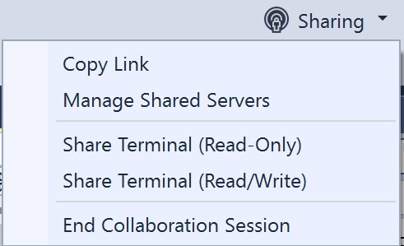

### Quickstart (Joining)

Kun olet asentanut VS Live Share, yhteistyöhön liittyminen on nopeaa:

1. Kirjaudu Visual Studioon.
2. Klikkaa sessio URL jonka "host" on lähettänyt, joka aukeaa selaimessa. Kun auennut, anna Visual Studion käynnistyä.
3. Kun olet liittynyt sessioon, pääset heti katsomaan tiedostoa, jonka "host" on avannut, ja voit nähdä hänen kursorinsa liikkuvan.

Tai klikkaamalla Joined nappia vasemmassa kulmassa. Sieltä voit avata minkä tahansa localhostin servereistä ja terminaaleista, jotka on jaettu osana yhteistyöskentelysessiota.

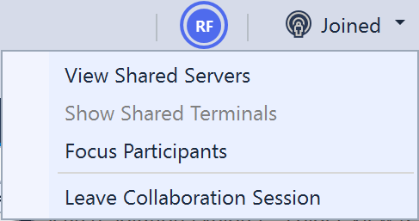

**Draw IO asennus**

Draw IO myös Visual Studion virallisilta sivuilta

<https://marketplace.visualstudio.com/items?itemName=hediet.vscode-drawio>

ja kun painaa Install niin asentuu automaattisesti VS Coden lisäosiin. Tällä työkalulla pystyy piirtämään kaavioita ja diagrammeja ja esittämään niitä.

**Github-tilin luominen (Gitin asentamisen jälkeen)**

Mene osoitteeseen <https://github.com/join> ja luo tili ohjeiden mukaan.

**SSH-avaimen luominen ja lisääminen Github-tilille**

* avaa Git Bash, kirjoita sinne komento **ssh-keygen**
* jos haluat tallentaa avaimen oletustiedostoon, paina enter, muussa tapauksessa anna tiedostolle nimi
* passphrasen kohdalla voi painaa vain enter (muuten sitä joutuu jatkossa koko ajan kirjoittelemaan)
* kopioi julkinen avain leikepöydälle kirjoittamalla Bashiin: **clip < id_tiedostonimitähän.pub** (huomioi oikea tiedostopolku, jos et jo ole oikeassa kansiossa)
* kopioi avain leikepöydältä (leikepöydän saa näkyviin painamalla Windows-näppäintä + V)
* mene Github-tilillesi ja avaa oikeassa reunassa olevan ikonin kautta **Settings** > valikosta **SSH and GPG keys** > vihreästä namikasta **New SSH key** > lisää tiedot

**Remote repositoryn luominen**

* mene Github-tilillesi, valitse vasemmalta vihreästä namikasta **Create repository** > nimeä repository
* public tai private tarpeen mukaan
* muista luoda readme-tiedosto (rasti ruutuun)

**Repositoryn kloonaaminen**

* mene Git Bashissa haluamaasi kansioon
* käytä komentoa **git clone https://github.com/heidinoma/ITprojektienperusteet.git** (tämä on oikea luomani repository, tähän minkä tahansa kloonattavan repositoryn nimi muodossa https://github.com/käyttäjänimi/repositorynimi.git) + paina enter
* repositoryn kopio muodostuu valitsemaasi kansioon
* repositoryn osoitteen, jonka haluaa kloonata, saa Githubissa täältä:

